PF 152
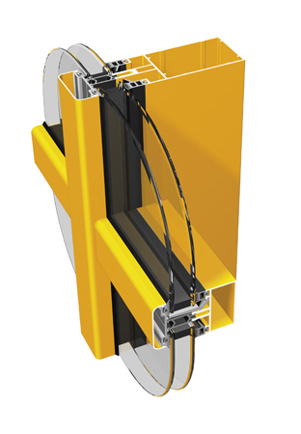 | Opis  System konstrukcji słupowo-ryglowych przeznaczony do wykonywania ścian osłonowych, zadaszeń, świetlików, zakwalifikowany do grupy materiałowej RMG 1.0. Szerokość słupów i rygli wynosi 52 mm, listew dociskowych: 51 mm.  Przy zastosowaniu specjalnie zaprojektowanego termika, możliwe jest wykonanie ściany osłonowej ze współczynnikiem przenikania ciepła na poziomie 1,75W/m2*K.  Rozwiązania techniczne nawiązują do systemu NT 150 z możliwością konstruowania ścian prostych lub po łuku, przechodzeniem kątów zewnętrznych i wewnętrznych oraz adaptacją na ogrody zimowe.  System przewiduje rozwiązania z podkonstrukcją stalową i drewnianą.

Charakterystyka
- możliwość zastosowania rozwiązań dla pasa nadprożowo-podokiennego sklasyfikowanego jako EI60;
- zastosowania wypełnień o grubości 2-40 mm;
- wykonania fasady w wersji "zimnej" - nieizolowanej termicznie;
- gięcia profili.

kształtowniki aluminiowe | AL MG Si 0,5 F22 wg norm DIN 1725 T1, DIN 17615 T1
izolacyjność termiczna | współczynnik przenikania ciepła (dla ramy) odpowiada grupie materiałowej 1.0 wg DIN 4108
wypełnienia | szyby pojedyncze lub zespolone z każdym rodzajem szkła lub panele nieprzezierne
sposoby wykończenia powierzchni | malowanie proszkowe farbami poliestrowymi spełniające wymogi Qualicoat, do wyboru kolory z palety RAL; anodowanie w kolorach: naturalne aluminium, oliwka, szampański, złoty, "stare złoto", brązowy - spełniające wymogi Qualanod;
uszczelki | z kauczuku syntetycznego EPDM wg normy 7863 i normy wykonawczej wg DIN 7715 E2
akcesoria | złączki narożne, wkrety, śruby, podkładki z aluminium, stali nierdzewnej lub ocynkowanej
okucia | tylko renomowanych firm: Fapim, Savio, Erreti, Iseo, Cisa, Hautau, Geze itp.
dopuszczenia i świadectwa jakości | Wstępne badania typu wg PN-EN 13830:2005

